EXAMEN FINAL du vendredi 18 janvier 2013
Les sujets seront rendus sur deux copies séparées

Partie A : propriétés mécaniques (documents non-autorisés)

Questions de cours
- il est difficile de déformer plastiquement un matériau en théorie, mais pratiquement, on peut le déformer facilement, pour quelle raison ?
- expliquer en quelques lignes, les causes des problèmes de fatigue.
- expliquer en quelques lignes, les causes des problèmes de fluage. Indiquer l’influence de la taille des grains sur le fluage.

Exercice 1. La Figure 1 illustre un diagramme contrainte nominale-déformation conventionnelle.
- Calculer le module d’élasticité,
- Calculer la limite conventionnelle d’élasticité Re_{0.2},
- Calculer la résistance à la traction de cet alliage,
- Quelle est, en pourcentage d’allongement, la ductilité approximative ?
- Calculer la capacité d’absorption de l’énergie élastique volumique.

Exercice 2. On étire un barreau en aluminium de longueur l et de section rectangulaire de côtés a et b dans le sens de sa longueur jusqu'a l'entrée du domaine plastique. L'allongement du côté a est alors Δa. Connaissant le module d'Young E et le coefficient de Poisson de l'aluminium, déterminez la force F provoquant cette déformation. Déduisez-en la limite élastique Re_{0.2} de ce matériau.
A.N. : E = 70 GPa, ν= 0,33, a = 4 cm, b = 5 cm et Δa = -0,01 mm.
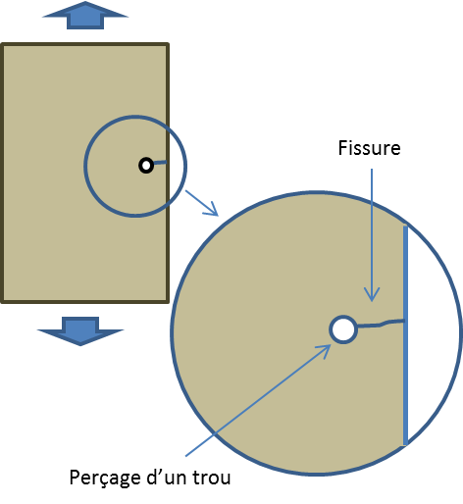
Exercice 3. Pour empêcher la propagation d’une fissure, on peut percer un trou à l’extrémité de la fissure comme montré ci-dessous.
Expliquer la raison.

Exercice 4. Une cuve en acier de grande taille de forme sphérique (Rayon R = 2 m, épaisseur de la paroi e = 1 cm, e <<R) est contrôlée par rayons X : aucune fissure n'est détectée.
Données : l'appareillage de rayons X permet de détecter des fissures de taille minimum de
1 mm, l'acier utilisé pour réaliser la cuve présente une ténacité de 53 MPa.m^{1/2} et une limite élastique de 950 MPa
1). Calculer la pression admise.
2). Que se passerait-il si le détecteur RX, étant moins performant, ne décelait que les fissures de taille supérieure à 2 mm si on gardait la même pression ? Dans ce cas, calculer la pression maximale admissible dans la cuve.
* pour une grande cuve sphérique, la contrainte dans la paroi peut être considérée homogène et σ=(Pc.R)/2e avec Pc la pression dans la cuve, R le rayon de la cuve, e l’épaisseur de paroi. Coefficient de forme Y=1.12

Exercice 5. Le diagramme Wöhler d’un alliage aluminium et d’un acier est présenté sur la figure 3.
- Indiquer la limite de fatigue de l’alliage d’aluminium et de l’acier.
- Considérant une barre en aluminium de diamètre 10 mm soumise à une contrainte alternée de période 2.6 secondes, déterminer l’amplitude de charge pour une durée de vie de 30 jours.
- Pour une pièce en acier de mêmes dimensions, estimer sa durée de vie si on applique la même contrainte.

Exercice 6. Considérant les données relatives au fluage en régime stationnaire d’un acier inoxydable lorsque la contrainte est de 70 MPa.

ε_{s} (s⁻¹) | T (K)
1.2x10⁻⁵ | 988
2,7x10⁻³ | 1126

Etant donné que la valeur de l’exposant de la contrainte n est de 7,0, calculez la vitesse de fluage en régime stationnaire à 1270 K si la contrainte est de 55 MPa.

Partie B : propriétés physiques (documents non-autorisés)

Exercice 1. Le champ magnétique dans un matériau soumis à une excitation H = 3,44.105 A.m‐1 est B = 0,435 T.
a. Calculer la perméabilité magnétique relative.
b. Calculer la susceptibilité magnétique. En déduire sa forme de magnétisme.

Exercice 2. Une fibre optique à saut d’indice est constituée d’un cœur cylindrique entouré d’une gaine :
air
cœur
Gaine optique
i
r
i’
I

1. Le cœur a un indice de réfraction n_{C} = 1,48. Calculer la vitesse de la lumière dans le cœur.
2. Pour que la lumière puisse se propager correctement dans la fibre optique, il faut avoir réflexion totale en I. Pourquoi ?
a. A quelle condition sur l’angle i’ a-t-on réflexion totale en I ?
b. En déduire la condition sur r.
c. En déduire la condition sur l’angle d’incidence i.
On donne : indice de la gaine : n g = 1,46
3. On appelle ouverture numérique ON de la fibre, le sinus de l’angle d’incidence maximal pour
lequel les rayons qui pénètrent dans le cœur sont transmis jusqu’à la sortie. Calculer la valeur de ON.

Exercice 3. ISOLATION THERMIQUE
Un mur de béton sépare deux milieux. La température du milieu intérieur est de 20 °C. La température du milieu extérieur est de -5 °C.
Pour renforcer thermiquement cette paroi, on est amené à placer des matériaux isolants, côté intérieur ou côté extérieur.

A.-ISOLATION INTERIEURE :
De l'intérieur vers l'extérieur les matériaux sont les suivants :
- plâtre cartonné d'épaisseur 1 cm et de conductivité thermique égale à 0,70 W.m-1.K-1
- polystyrène d'épaisseur 5 cm et de conductivité thermique égale à 0,036 W.m-1.K-1
- béton d'épaisseur 20 cm et de conductivité thermique égale à 1,4 W.m-1.K-1

B.-ISOLATION EXTERIEURE
De l'intérieur vers l'extérieur les matériaux sont les suivants :
- béton d'épaisseur 20 cm et de conductivité thermique égale à 1,4 W.m-1.K-1
- polystyrène d'épaisseur 5 cm et de conductivité thermique égale à 0,036 W.m-1.K-1
- enduit ciment projeté de 1,5 cm d'épaisseur et de conductivité thermique égale à 1,15 W.m-1.K-1

1. Calculer la résistance thermique R de chaque type d’isolation et le coefficient de transmission thermique U (en W/m²K).
On donne : résistance superficielle interne : 0,11 m2 .K.W-1, résistance superficielle externe 0,06 m2 .K.W-1
N.B : On dressera les résultats obtenus dans un tableau.

2 . Etude des températures :
2.1. Calculer les températures des différentes faces du mur et de son isolation dans les deux cas.
2.2. Faire un schéma du diagramme des températures dans chaque cas en précisant les échelles utilisées.
Figure 1. figure pour le sujet excercice 1

Figure 3, courbe S-N pour l’exercice 6 (Feuille à rendre)

